Министерство сельского хозяйства
Российской Федерации

Департамент научно-технологической политики и образования

Кубанская государственная зональная машиноиспытательная станция

П р о т о к о л и с п ы т а н и й
№ 07-92-2005 (4060232)

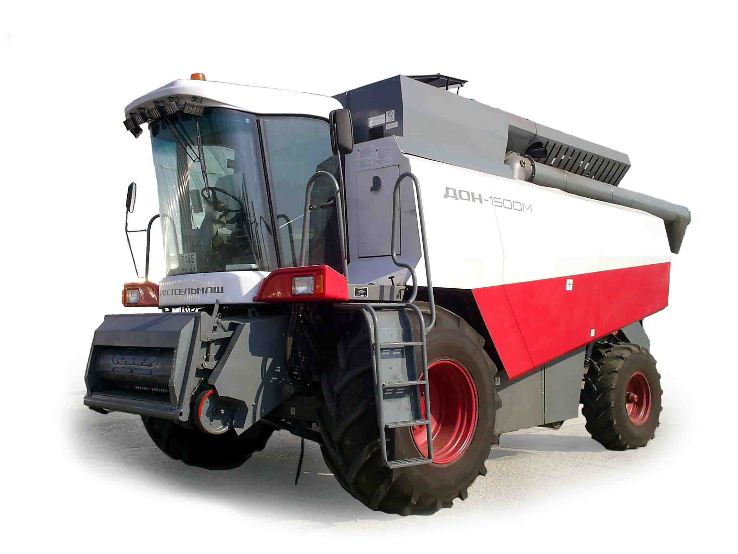

Комбайн самоходный зерноуборочный РСМ-142 "Дон-1500М"

Изготовитель (разработчик) | Адрес
Технический центр  ООО "КЗ "Ростсельмаш" | 344029, г. Ростов-на-Дону,  ул. Менжинского, 2

Результаты испытаний (краткие)
Комбайн зерноуборочный самоходный РСМ-142 "Дон-1500М"
Жатвенная часть РСМ-081.27-09. Приспособления для уборки:
- подсолнечника ПСП-10М;
- кукурузы на зерно ПКП-8-05
Назначение | Самоходный зерноуборочный комбайн РСМ-142 "Дон-1500М" предназначен для уборки зерновых колосовых и зернобобовых культур прямым и раздельным комбайнированием во всех зерносеющих зонах страны, а с применением дополнительных приспособлений: ПСП-10М – для уборки подсолнечника; ПКП-8-05 – для уборки кукурузы на зерно.  В зависимости от технологии сбора незерновой части урожая комбайн может комплектоваться копнителем, измельчителем-разбрасывателем и капотом.
Качество работы:
1. Прямое комбайнирование озимой пшеницы в агрегате с жаткой
РСМ-081.027-09
Суммарные потери зерна за агрегатом, % |  |  |  | 1,28
в том числе:
- за молотилкой |  |  |  | 1,06
- за жаткой |  |  |  | 0,22
Дробление зерна, % |  |  |  | 2,0
Содержание сорной примеси, % |  |  |  | 2,7
2. Уборка подсолнечника в агрегате с приспособлением ПСП-10М
Суммарные потери зерна за агрегатом, % |  |  |  | 4,40
в том числе:
- за молотилкой |  |  |  | 3,56
- за приспособлением |  |  |  | 0,84
Дробление и облущивание семян, % |  |  |  | 1,5
Содержание сорной примеси, % |  |  |  | 3,7
3. Уборка кукурузы на зерно в агрегате с приспособлением ПКП-8-05
Суммарные потери зерна за агрегатом, % |  |  |  | 2,24
в том числе:
- за молотилкой |  |  |  | 0,94
- за приспособлением |  |  |  | 1,30
Дробление зерна, % |  |  |  | 5,4
Содержание сорной примеси, % |  |  |  | 0,29
Производительность
за 1 час основного времени, га/ч/т/ч:
- на прямом комбайнировании озимой пшеницы |  | 3,03/14,91
- на уборке подсолнечника |  | 3,76/10,53
- на уборке кукурузы на зерно |  | 4,87/24,79
Условия эксплуатации:
- навеска (способ агрегатирования) |  | Гидроцилиндрами, установленными на ведущем мосту
- перевод в рабочее и транспортное  положение |  | Гидравлический  0,23 чел.-ч
- настройка основных рабочих органов
частота вращения молотильного барабана, вентилятора очистки и мотовила жатки |  | Клавишей с места оператора  при помощи электрогидро-распределителя
зазор между бичами барабана и подбарабаньем |  | Клавишей с места оператора электроцилиндром
величина открытия жалюзи решет очистки |  | Винтовым механизмом на левой боковине корпуса молотилки
- время подготовки машины к работе (навески), чел.-ч
с платформой-подборщиком |  | Не определялось
с жаткой РСМ-081.27-09 |  | 0,12
с приспособлением ПСП-10М |  | 0,15
с приспособлением ПКП-8-05 |  | 0,16
Агрегатирование |  | РСМ-142 агрегатируется с жаткой РСМ-081.27-09, платформой-подборщиком, приспособлениями ПСП-10М, ПКП-8-05
Потребляемая мощность на прямом комбайнировании озимой пшеницы в агрегате с жаткой РСМ-081.27-09, кВт |  | 130,0
Трудоемкость ежесменного ТО, чел.-ч:
- по Дон-1500М |  | 0,43
- по ПСП-10М |  | 0,17
- по ПКП-8-05 |  | 0,23
Эксплуатационная надежность |  | Удовлетворительная
Коэффициент готовности по оперативному времени |  | 0,96
Удобство управления |  | Удобно
Безопасность выполнения работ |  | Обеспечена
Описание конструкции машины
Комбайн РСМ-142 "Дон-1500М" состоит из жатвенной части (платформы-подборщика), молотильного аппарата, бункера с выгрузным устройством, моторно-силовой установки, ходовой части, рабочего места оператора, гидравлической системы, системы электрооборудования и приспо-
собления для уборки незерновой части урожая – измельчителя-разбра-сывателя.
Молотилка включает в себя молотильный барабан с редуктором, понижающим частоту его вращения, подбарабанье с электромеханическим управлением, отбойный битер, пятиклавишный соломотряс с площадью сепарации 6,15 м², очистку двухрешетную, площадью сепарации 4,74 м³ с оптимизированными параметрами вентилятора (увеличена производительность на 0,6 м³ и заужен раструб вентилятора на 40 мм), колосовой элеватор с домолачивающим устройством и распределительным шнеком, зерновой элеватор, бункер для зерна емкостью 9 м³, выгрузной шнек башенного типа.
Моторная установка предназначена для передвижения комбайна и привода рабочих органов. Установка располагается на крыше молотилки за бункером зерна.
Ходовая часть предназначена для обеспечения движения комбайна и состоит из мостов ведущих и управляемых колес. Колеса комбайна оснащены пневматическими шинами низкого давления повышенной проходимости.
Кабина с площадкой управления выполнена с передним центральным расположением рабочего места.
Кабина оборудуется кондиционером, фильтром очистки воздуха, стеклоочистителем, панорамным тонированным стеклом, плафоном внутреннего освещения, стереомагнитолой, дополнительным сиденьем, термосом, аптечкой, шестью рабочими фарами, фарой-мигалкой, отопителем и шумозащитной облицовкой.
Основные органы управления комбайном расположены на панели управления справа от оператора и сгруппированы по частоте их использования и функциональности.
Гидравлическая система комбайна состоит из трех систем: основной гиросистемы, гидросистемы рулевого управления и гидросистемы объемного привода ходовой части, имеющих один общий гидробак, единое масло – МГЕ-46В и единый тандем насосов – НШ-28Д-10Д-10Д-433П-211ААА.
Система электрооборудования – однопроводная постоянного тока, напряжением 24 В, питается от генератора переменного тока и аккумуляторов.
Электрическая система контроля включает в себя псевдосенсорную панель управления АС-ПУ-01 и бортовую информационную систему "Микром-100 РСМ-Д01".
Техническая характеристика
Показатели |  |  | Численные значения
Габаритные размеры комбайна без
адаптеров с наклонной камерой, мм:
длина |  |  | 8500
ширина |  |  | 3880
высота |  |  | 3950
Габаритные размеры комбайна с жаткой РСМ-081-27, мм:
- в рабочем положении
длина |  |  | Не определялась
ширина |  |  | Не определялась
высота |  |  | 4510
- в транспортном положении (дальний транспорт)
длина |  |  | Не определялась
ширина |  |  | 3880
высота |  |  | 3950
Ширина захвата жатки, м |  |  | 7,0
Масса комбайна с наклонной камерой эксплуатационная, кг |  |  | 13690
Емкость зернового бункера, м³ |  |  | 9,0
Рабочая скорость, км/ч |  |  | 3,8-12,0

Результаты испытаний
Качество работы | 1. Прямое комбайнирование озимой пшеницы  Условия испытаний характеризовались урожайностью зерна – 52,2 ц/га (по ТУ не менее 40,0 ц/га), отсутствием полеглости, засоренностью культуры, влажностью зерна – 8,0 % (по ТУ – 10-20 %), влажностью соломы – 5,5 % (по ТУ – 10-30 %).  Отношение массы зерна к массе соломы над фактической высотой среза составило 1:0,9. При работе в данных условиях получены показатели качества, удовлетворяющие требованиям ТУ: потери за молотилкой составили 1,06 % (по ТУ не более 1,5 %), за жаткой – 0,22 % (по ТУ не более 0,5 %), дробление зерна – 2,0 % (по ТУ не более 2,0 %), содержание сорной примеси – 2,7 % (по ТУ не более 3,0).  2. Уборка подсолнечника  Условия испытаний отличались от типичных низкой влажностью семян – 7,2 % (по АТТ – 12-14 %), незерновой части – 45,9 % (по АТТ – 52-58 %), урожайности семян – 31 ц/га. При работе в данных условиях потери семян за приспособлением составили 0,84 % (по ТУ не более 2,5 %), за молотилкой – 3,56 %, дробление и облущивание семян – 15 % (по ТУ не более 3,0 %), содержание сорной примеси – 3,7 % (по ту не более 5,0 %)  3. Уборка кукурузы  Условия испытаний характеризовались урожайностью зерна – 36,6 ц/га, влажностью зерна – 14,7 % (по ТУ не более 30 %), влажностью незерновой части – 18,2 % (по ТУ не более 60 %).  При работе в сложившихся условиях испытываемый агрегат устойчиво выполняет технологический процесс и обеспечивает удовлетворительное качество работы: потери зерна за приспособлением 1,3 % (по ТУ не 5,4 % (по ТУ – 3-6 %), содержание сорной примеси – 0,29 %.
Производитель- | Прямое комбайнирование озимой пшеницы
ность | Скорость движения, км/ч | 4,5
 | Производительность за 1 час, га/т:
 | - основного времени | 3,03/14,91
 | - сменного времени | 2,13/10,46
 | Удельный расход топлива за время  сменной работы, кг/га/кг/т | 9,6/1,95
 | Коэффициент надежности технологического процесса | 0,98
 | Уборка подсолнечника
 | Скорость движения, км/ч | 6,7
 | Производительность за 1 час, га/т:
 | - основного времени | 3,76/10,53
 | - сменного времени | 2,51/7,02
 | Удельный расход топлива за время  сменной работы, кг/га/кг/т | 7,3/2,61
 | Коэффициент надежности технологического процесса | 0,98
 | Уборка кукурузы на зерно
 | Скорость движения, км/ч | 8,7
 | Производительность за 1 час, га/т:
 | - основного времени | 4,87/24,79
 | - сменного времени | 3,04/15,46
 | Удельный расход топлива за время  сменной работы, кг/га/кг/т | 7,9/1,55
 | Коэффициент надежности технологического процесса | 0,98
Безопасность  движения | Безопасность движения комбайна по дорогам общей сети обеспечена не полностью. Остановка комбайна без применения педалей рабочего тормоза (остановка гидростатическим механизмом) не сопровождается световой сигнализацией, что не исключает возможности создания аварийной ситуации на дорогах общей сети.
Техническое  обслуживание | Техническое обслуживание (ТО) представляет собой комплекс операций по поддержанию работоспособности комбайна и агрегатируемых с ним адаптеров. Информация на проведение ТО достаточно полно отражена в инструкции по эксплуатации РСМ-143 "Дон-1500" и приспособлений ПСП-10М, ПКП-8-05, что позволяет поддержать испытываемые машины в исправном состоянии.  - ежесменное ТО (ЕТО)  с трудоемкостью проведения 0,43 чел.-ч (оперативная трудоемкость – 0,35 чел.-ч);  - первое ТО (ТО-1)  с трудоемкостью 1,88 чел.-ч (оперативная трудоемкость – 1,48 чел.-ч);  - второе ТО (ТО-2)  с трудоемкостью 2,41 чел.-ч (оперативная трудоемкость – 1,83 чел.-ч);  В систему обслуживания приспособления ПСП-10М, ПКП-8-05 входят следующие основные виды ТО:  - ЕТО  с трудоемкостью проведения соответственно 0,17 и 0,23 чел.-ч,  при оперативной трудоемкости соответственно 0,15 и 0,20 чел.-ч;  - ТО-1  с трудоемкостью проведения соответственно 0,84 и 1,0 чел.-ч,  при оперативной трудоемкости соответственно 0,70 и 0,85 чел.-ч.

Заключение по результатам испытаний
Зерноуборочный комбайн РСМ-142 "Дон-1500М" соответствует своему назначению, в условиях испытаний надежно выполняет технологический процесс, обеспечивая при этом производительность, расход топлива и агротехнические показатели качества, в основном удовлетворяющие требованиям ТУ, как на уборке озимой пшеницы прямым комбайнированием, так и на уборке подсолнечника и кукурузы на зерно.
При этом отмечены отдельные несоответствия требованиям безопасности, устранение которых не требует существенных изменений конструкции, а также недостаточная техническая надежность, обусловленная недостаточным качеством изготовления.
В целом по комбайну можно заключить, что он обеспечивает соответствие основных показателей требованиям ТУ, вписывается в принятые в зоне технологии возделывания с.-х. культур и найдет широкое применение в хозяйствах АПК зоны действия МИС после устранения отмеченных недостатков.
Испытания проведены: | ФГУ "Кубанская МИС",  Краснодарский край, г. Новокубанск-3,  ул. Кутузова, 5
Испытания провел: | Егоров Сергей Петрович  Чередин Дмитрий Алексеевич
Источник информации: | Протокол № 07-92-2005 (4060232)  от 20 декабря 2005 г.

